|  |  |  |  |  |  |  |  |
| --- | --- | --- | --- | --- | --- | --- | --- |
| **מס' שאלה** | **1** | **2** | **3** | **4** | **5** | **6** | **סה"כ** |
| **ניקוד** |  |  |  |  |  |  |  |

שם התלמיד:__________________

##### מבחן בפיזיקה במתכונת מבחן בגרות מועד ב'

###### **חשמל**

**קיץ תשע"ח 2018**

הוראות לנבחן

1. משך הבחינה: שעה וארבעים וחמש דקות (105 דקות).
2. מבנה השאלון ומפתח הערכה: בשאלון זה חלק אחד.

עליך לענות על שלוש (3) מתוך שש (שש) השאלות שלפניך.

לכל שאלה 33 נקודות; 33*3 = 100נקודות.

1. חומר עזר מותר בשימוש: (1) מחשבון  
    (2) נתונים ונוסחאות בפיזיקה המצורפים לשאלון.
2. הוראות מיוחדות:
3. ענה על מספר שאלות כפי שהתבקשת. תשובות לשאלות נוספות לא ייבדקו. (התשובות ייבדקו לפי סדר הופעתן במחברות הבחינה).
4. **במידה ואתה נדרש לנמק או להסביר עליך לעשות זאת בהתאם לדרישות. תשובה בלבד ללא נימוק לא תזכה כלל בנקודות.**

(3) בפתרון שאלות שנדרש בהן חישוב, רשום את הנוסחאות שאתה משתמש בהן. כאשר אתה משתמש בסימן שאינו מופיע בדפי הנוסחאות, כתוב במילים פירוש הסימן. לפני שאתה מבצע פעולות חישוב, הצב את הערכים המתאימים בנוסחאות. רשום את התוצאות שקיבלת ביחידות המתאימות. אי-רישום הנוסחה או אי-ביצוע ההצבה או אי רישום יחידות עלולים להפחית נקודות מהציון.

(4) כאשר אתה נדרש להביע גודל באמצעות נתוני השאלה, רשום ביטוי מתמטי הכולל את נתוני השאלה או את חלקם. במידת הצורך אפשר להשתמש גם בנתונים בסיסיים כגון תאוצת הנפילה החופשית g או קבוע הכבידה העולמי G.

(5) בחישובך השתמש בערך של  עבור תאוצת הנפילה החופשית.

(6) מותר להשתמש בעיפרון לסרטוטים בלבד.

(7) כתוב את תשובותיך בעט. כתיבה בעיפרון או מחיקה בטיפקס לא יאפשרו ערעור.

ההנחיות בשאלון זה מנוסחות בלשון זכר ומכוונות לנבחנות ולנבחנים כאחד.

**ב ה צ ל ח ה רבה!**

**אריאל**

**שאלה 1**

נתון כדור בעל רדיוס  ובעל מטען  , ובעל מסה הפוטנציאל על פני הכדור שווה ל-  (לא ידוע אם מטענו חיובי או שלילי). כמו כן ידוע שמתרחקים 2 ס"מ נוספים מפני הכדור הפוטנציאל יורד ל- 

1. 1)חשב את רדיוס הכדור . (6 נק')

2) חשב את גדלו וסימנו של מטען הכדור. (4 נק')

ב. שרטט גרף של הפוטנציאל של הכדור כתלות במרחב (כל התחום). (6 נק')

L

L

D









לוקחים כדור נוסף שמסתו 1.5 גרם ומטענו  ורדיוסו לא ידועים, תולים את הכדורים כמוראה בשרטוט.

נתון: המרחק בין נקודות התליה של החוטים.

 הזווית בין האנך לחוט, .אורך החוט.

ג. חשב את  גדלו וסימנו. (6 נק')

ד. חשב את .(4 נק')

מנתקים את הכדורים מהחוטים ומרחקים אותם למרחק גדול מאוד, מחברים את הכדורים בחוט דק ממתנים זמן רב עד שהמערכת מתייצבת. מתברר שגדלו של המטען של הכדור השני גדול פי 3 מגודל מטענו של כדור הראשון.

1. חשב את רדיוס הכדור . ואת המטען על כל כדור לאחר החיבור. (7 נק')

**שאלה 2**

**שאלה 3**

נגד משתנה של 97 מחובר לסוללה של 9V והתנגדותה הפנימית שווה ל- .

שתי קצוות הנגד  וגררהC שיכולה לנוע לאורך הנגד.

מחברים את המעגל כמוראה בתרשים:

A

C

B

V

A





האמפרמטר והוולטמטר אידיאלים.

1. באיזה מבין הנקודות A או B יש לחבר את קצה הנייד C , כדי שהזרם במעגל יהיה מכסימלי? מה ערכו של זרם זה.(6 נק')
2. מה העוצמה הקטנה ביותר של הזרם שיכול לזרום במעגל (גדול מאפס). (6 נק')
3. לאיזה כיוון יש להזיז את הגררה C כדי שמתח ההדקים יהיה הקטן ביותר? נמק. (6 נק')
4. פתח ביטוי למתח ההדקים כתלות בזרם ושרטט גרף של מתח ההדקים כתלות בזרם. ציין את נקודות החיתוך, ואת שיפוע הגרף. (6 נק')
5. פתח ביטוי להספק של הנגד המשתנה כתלות בזרם. ושרטט גרף המתאר את ההספק כתלות בזרם, ציין בגרף את ערכי נקודות החיתוך. (6 נק')
6. עבור איזה זרם מתקבל ההספק המכסימלי מהו ההספק מכסימלי. (3 נק')

**שאלה 4**

**שאלה 5**

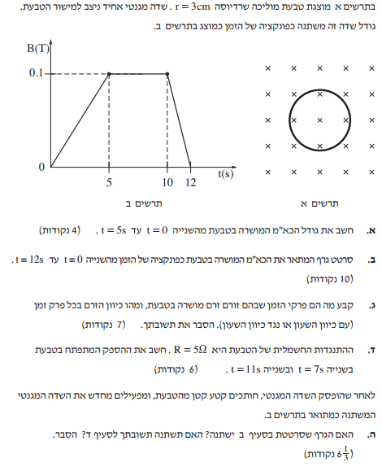

**שאלה 6**

**פתרונות**

שאלה 1

שאלה 2

שאלה 3

שאלה 4

שאלה 5

שאלה 6

